ООО «Техносоюз»
Инструкция.
Нагнетатель густой смазки с ножным приводом TS50400.
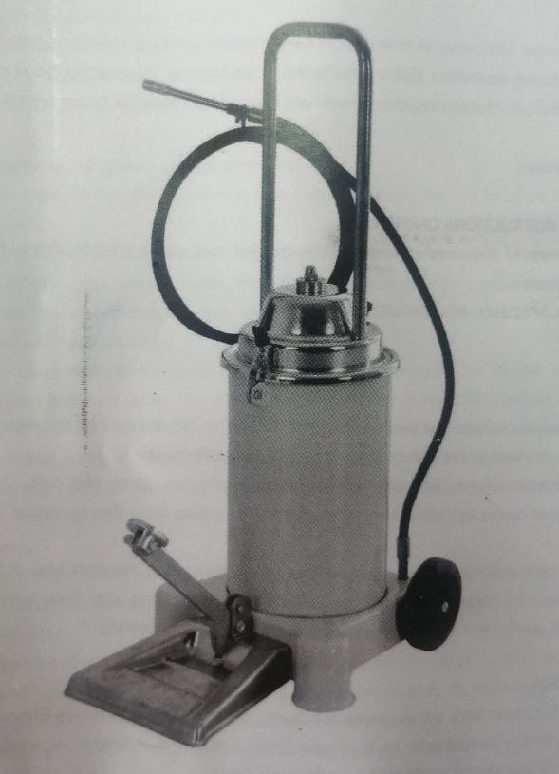

Описание оборудования
Для работы оборудования используется механическое сжатие. Ножной насос создает высокое давление, сжимая густую смазку, тем самым заставляя смазку или масло двигаться по шлангу. По своим характеристикам данное оборудование отвечает следующим требованиям: высокая степень надежности, высокое рабочее давление, удобен в использовании, высокая мобильность, смазка веществами высокой вязкости. Применяется в автомобильной промышленности, где требуется смазка автомобилей, тракторов и других транспортных средств.

Сохраните данную инструкцию.
Храните данную инструкцию и обращайтесь к ней в следующих случаях: за информацией по технике безопасности и мерам предосторожности, при сборке оборудования, при эксплуатации и проведении профилактики оборудования, за информацией по запасным частям и необходимым чертежам. Пожалуйста, храните данную инструкцию в сухом и безопасном месте для будущего использования.

Основные правила по технике безопасности
ВНИМАНИЕ!
ВНИМАТЕЛЬНО ОЗНАКОМЬТЕСЬ С ДАННОЙ ИНСТРУКЦИЕЙ

Несоблюдение требований данной инструкции может стать причиной пожара и/или серьезных несчастных случаев.
СОБЛЮДАЙТЕ ВСЕ УКАЗАННЫЕ ТРЕБОВАНИЯ

Рабочая зона
- Рабочая зона должна быть чистой и хорошо освещенной. Следите, чтобы грязь и пыль не попала в нагнетатель. Грязь в насосе может привести к преждевременному изнашиванию деталей нагнетателя.
- Не эксплуатируйте оборудование вблизи взрывоопасных веществ, газов и пыли. Данные взрывоопасные вещества могут стать причиной воспламенения при попадании на них искр, возникших при работе пневматических инструментов.
- Следите, чтобы вблизи рабочей зоны не было посторонних, детей и посетителей. Потеря внимания может стать причиной потери контроля. Обеспечьте защиту другим объектам в
рабочей зоне от попадания на них стружек и искр. Установите защитные щиты и перегородки при необходимости.

Личная безопасность
- Сохраняйте бдительность. Сконцентрируйтесь над тем, что вы делаете. Не используйте инструменты, если вы устали, находитесь под воздействием алкоголя, наркотиков или медикаментов. Потеря внимания может привести к серьезным несчастным случаям.
- Соблюдайте правила безопасности в одежде. Уберите волосы и следите, чтобы перчатки и свободные части одежды не попали в движущие части оборудования. Помните, что украшения, свободные части одежды или длинные волосы могут легко попасть в движущие части.
Не тянитесь к оборудованию. Подойдите к нему на такое расстояние, чтобы можно было сохранять устойчивость и баланс на протяжении всего периода эксплуатации. Уверенное положение и баланс позволят вам держать под контролем работу инструментов и вовремя среагировать в непредвиденных ситуациях.
- Носите защитную одежду. Всегда надевайте соответствующие защитные очки, защитную маску и защитный головной убор.

Внимание
- Поддерживайте чистоту на рабочем месте. Загромождение рабочей зоны может привести к получению травм.
- Соблюдайте необходимые условия на рабочем месте. Не используйте оборудование или электроинструменты во влажной среде. Обеспечьте защиту от осадков. Обеспечьте хорошее освещение рабочей зоны. Не используйте инструменты с электроприводом в присутствии легковоспламеняющихся газов или жидкостей.
- Не подпускайте детей. Ни при каких обстоятельствах детей нельзя допускать в рабочую зону. Не позволяйте им играть с оборудованием, инструментами или удлинителями.
- Убирайте на хранение неиспользуемое оборудование. Неиспользуемые инструменты необходимо хранить в сухом месте во избежание появления ржавчины. Всегда запирайте инструменты и храните их в недоступном для детей месте.
- Используйте подходящий для работы инструмент. Не модифицируйте инструмент и используйте его исключительно для выполнения целевых задач.
- Одевайтесь надлежащим образом. Не надевайте свободную одежду или украшения, поскольку они могут застрять в движущихся частях. Работать рекомендуется в защитной непроводящей одежде и нескользящей обуви. Убирайте длинные волосы под головной убор.
- Носите защиту для ушей и глаз. Всегда надевайте защитные очки. Носите пылезащитные маски или респираторы, для защиты от химических веществ.
- Не наклоняйтесь. Всегда держите ноги в устойчивом положении. Не наклоняйтесь и не тянитесь над работающим оборудованием.
- Аккуратно обращайтесь с инструментом. Периодически проверяйте шнуры и шланги; при выявлении повреждений они должны быть заменены или отремонтированы авторизованным техником. Ручки должны быть чистыми, сухими и на них не должно быть масла и смазки.
- Будьте бдительны. Следите за тем, что вы делаете, руководствуйтесь здравым смыслом. Не работайте с инструментами, если вы устали.
- Проверяйте исправность деталей. Если перед использованием инструмента какая-либо деталь кажется неисправной, ее необходимо тщательно проверить, чтобы убедиться в том, что она будет работать надлежащим образом и выполнять свои целевые функции. Проверьте совместимость и сцепление подвижных частей; наличие поломок деталей или монтажных

приспособлений, а также другие условия, которые могут повлиять на работу оборудования. Все поврежденные детали должны быть отремонтированы или заменены квалифицированным техником. Не используйте инструмент, если какой-либо элемент управления или переключатель не работает надлежащим образом.
- Замена деталей и комплектующих. При обслуживании используйте только оригинальные запчасти. При использовании каких-либо других частей гарантия становится недействительной. Используйте только те комплектующие, которые предназначены для использования с этим оборудованием.
- Не работайте с инструментом, если вы находитесь под воздействием алкоголя или лекарственных веществ. Прочитайте инструкцию, если вы принимаете рецептурный препарат,
чтобы убедиться в том, что он не влияет на ваши решения или рефлексы. При возникновении сомнений не работайте с инструментом.
- Техническое обслуживание. В целях безопасности техническое обслуживание должно регулярно проводиться квалифицированным техником.

Меры безопасности, характерные для изделия

Данное оборудование разработано для управления квалифицированным персоналом. Им можно пользоваться только после прочтения и усвоения правил техники безопасности и процедур работы, описанных в настоящем руководстве. 1. Не курите вблизи оборудования

- Используйте в местах с хорошей вентиляцией.

Убедитесь в том, что в смазке не содержится посторонних примесей
- При обнаружении протечек в оборудовании или шлангах немедленно устраните протечки.

Разместите поблизости огнетушитель типа ABC на случай возгорания
- Всегда защищайте свои глаза и кожу от контакта с маслом и растворителями.

Профилактика оборудования

Своевременное и надлежащее проведение профилактики оборудования обеспечит оборудованию долгий срок службы и повысит его производительность. При проведении профилактике оборудования необходимо:
- Не превышайте максимально допустимую вместимость оборудования.
- При использовании шлангов высокого давления, следите, чтобы шланги не были согнуты или подвержены грузовому воздействию на них.
- Если вы не планируете использовать оборудование, нажмите на спусковой крючок пистолета, чтобы выпустить всю смазку. Это приведет к снижению внутреннего давления оборудования и в свою очередь продлит срок службы шлангов высокого давления.
- Регулярно добавляйте смазывающие вещества в трущиеся детали.
- При разборке оборудования старайтесь не касаться отдельных частей оборудования, чтобы избежать неточностей в работе.
- Не эксплуатируйте оборудование, если смазки в емкости нагнетателя недостаточно. Это может привести к поломке.
- Регулярно проводите чистку и профилактику оборудования. Чистите всю систему в соответствии с указанным расписанием. Снимите шприц-распылитель с устройства для подачи смазки в лубрикатор и очистите его от остатков смазки. Храните смазку в соответствии с условиями чистоты, чтобы предотвратить попадание посторонних частиц внутрь.

Спецификация

Шланг 2,5 метра | Емкость нагнетателя 13 кг
Скорость подачи смазки (задается вручную) | Давление, создаваемое в густой смазке 30-35 Мпа
Вес оборудования 8 / 9,5 кг | Внешние габариты 370х350х780
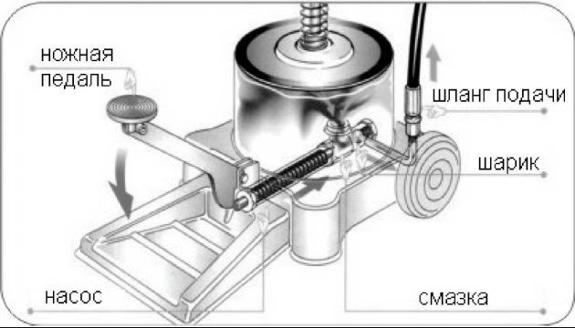

Подготовка перед эксплуатацией

Подготовка к работе

  - Откройте защелку

  - Медленно снимите верхнюю крышку, наклонив ее на 20~30° и встряхивая по мере снятия, чтобы впустить воздух, что облегчит снятие крышки.

  - Максимальная емкость бака для смазки 13 кг. Заполните бак необходимым количеством густой смазки. Не допускайте образования воздушных пузырей в густой смазке при наполнении бака. Для этого надавливайте на смазку и выровняйте поверхность смазки.

Внимание: Не наполняйте в емкость более 13 кг смазки. Никогда не заливайте смазку выше максимальной отметки на наружной стороне емкости.
  - Опускайте верхнюю крышку строго вертикально, пока трубка подачи смазки в насос не достигнет дна емкости.
  - Защелкните обе защелки .

  - Теперь насос готов к подаче смазки.

Заправка смазки

2. Нажимайте на ножную педаль вверх-вниз с одинаковой скоростью согласно необходимому объему.
1. Направьте смазочный пистолет на желаемую точку.

- Закройте клапан по окончании заправки необходимым количеством смазки.

- Очистите смазочный пистолет и рабочую зону.

Пистолет для подачи смазки
Пистолет для подачи смазки используется для раздачи густой смазки в смазываемые узлы и агрегаты. Смазка под высоким давлением от нагнетателя смазки подается через шланг высокого давления к пистолету для подачи смазки. Открывая спусковой крючок раздаточного пистолета, вы можете дозировано подавать нужное количество смазки в необходимое место. (опция).

Шланг высокого давления
Шланг высокого давления находится между устройством для нагнетания смазки и раздаточным пистолетом. Предназначен для передачи густой смазки под высоким давлением. Шланг состоит маслостойкой резины, армированной в середине слоя стальной сеткой. Шланг работает под давлением до 60 Мпа.

Возможные неисправности оборудования и способы их устранения

Устранение неисправностей:
- Смазка из пистолета не подается
Проверьте плотность смазки. Если плотность смазки слишком высока, разбавьте ее соответствующим количеством машинного масла.
При нормальном уровне плотности проверьте резиновое уплотнение на предмет повреждений. (Примеси в смазке вызывают повреждения резинового уплотнения.)

Утечка смазки
Проверьте, хорошо ли уплотнена пластина. (Снимите и поправьте уплотнение) Проверьте, плотно ли затянуты гайки/винты.

Низкое давление смазки на выходе
Проверьте, не засорилась ли выходная трубка. (Если засорилась, немедленно прочистьте ее). Проверьте, нет ли засоров в смазочном пистолете и коллекторе (Если имеются засоры, немедленно отсоедините детали и прочистите их).

Утечка масла в подвижной части смазочного пистолета
Проверьте, не повредилось ли резиновое уплотнение. (Если повредилось, замените его новым). Если повреждены какие-либо детали, немедленно замените их новыми.

Насос не работает
Проверьте, достигло ли давление рабочего значения. Проверьте, нет ли засоров в клапане подачи смазки. Проверьте, не повреждена ли прижимная пластина. Проверьте, нет ли протечек.
Проверьте плотность смазки. (Если плотность слишком высока, добавьте немного машинного масла) Проверьте, достаточно ли смазки. (При необходимости добавьте смазку)

Список запасных частей нагнетателя и его аксессуаров
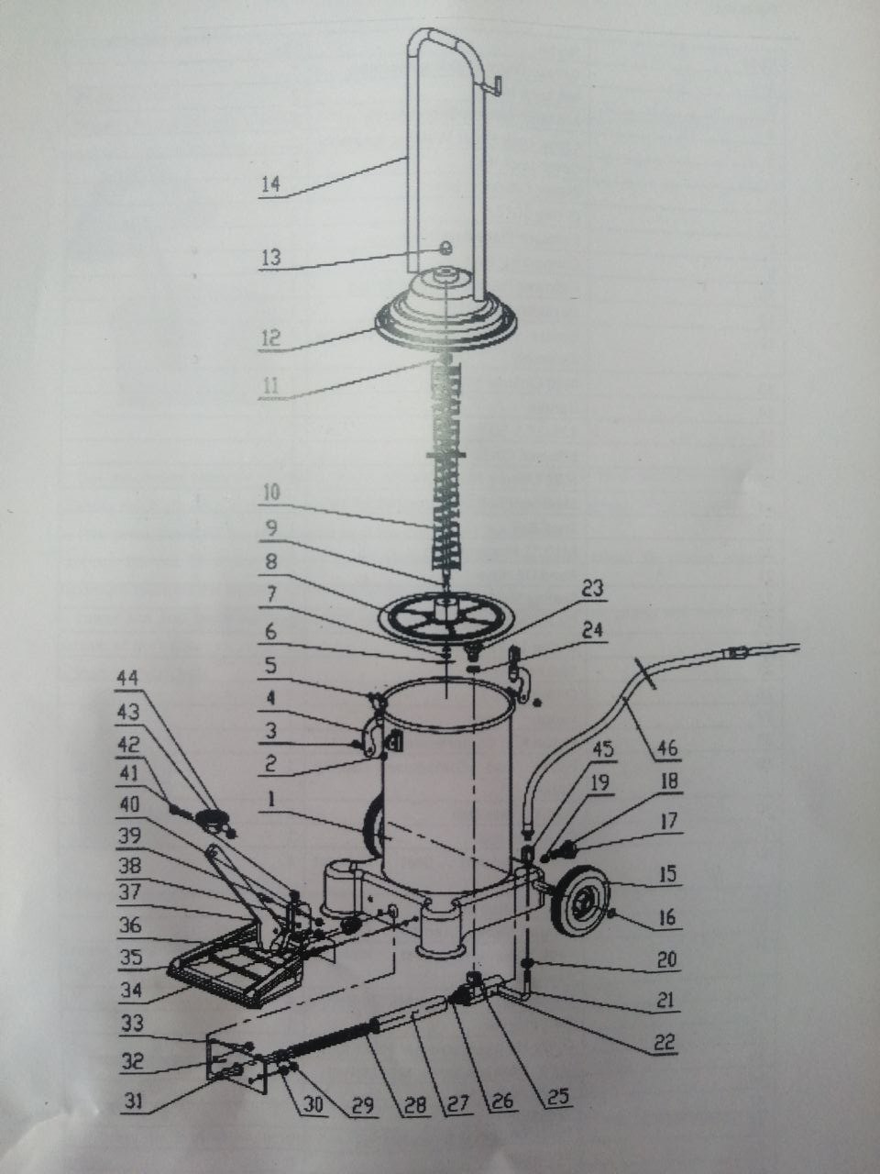

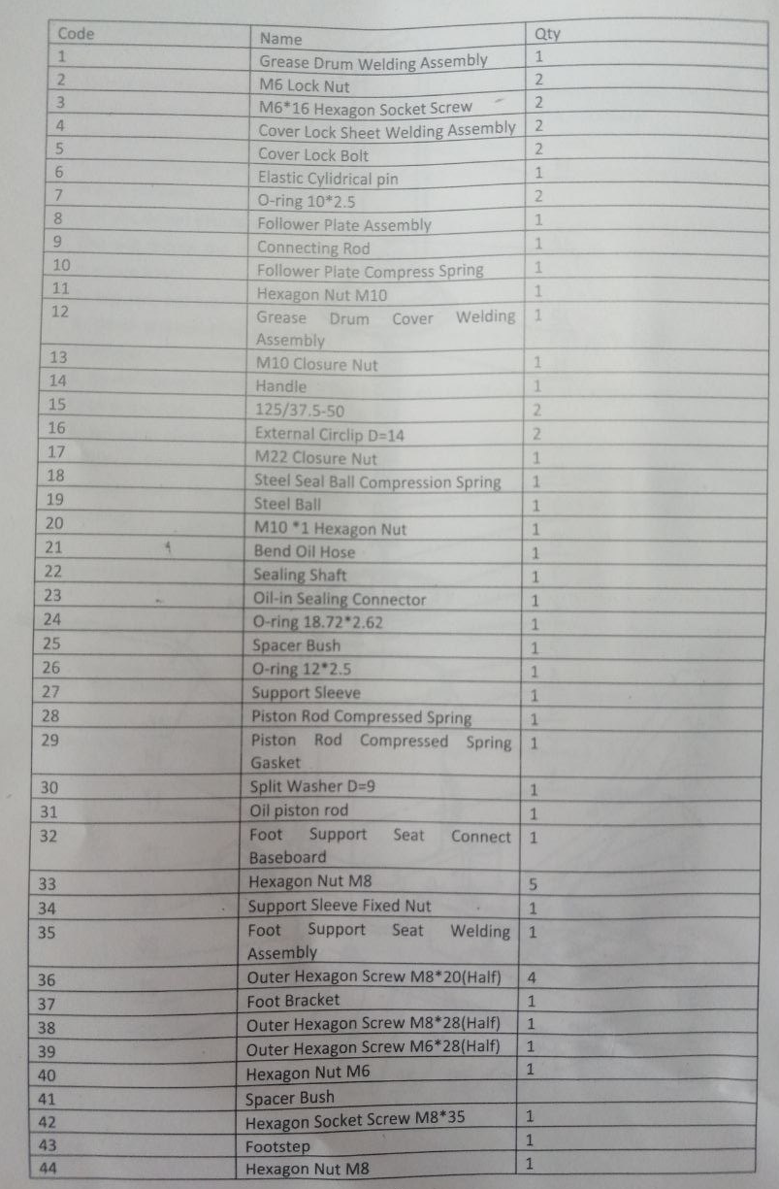

Процесс замены деталей

При замене и ремонте деталей соблюдайте меры предосторожности, описанные в инструкциях по безопасности.
Соблюдайте все меры предосторожности, чтобы избежать случайного запуска в работу нагнетателя.

Приложение А Особые замечания

А1 Утилизация использованного масла

Отработанная или неиспользованная смазка, отработанное масло, слитое из гидравлической системы, являются продуктами, загрязняющим окружающую среду и должны быть утилизированы в соответствии с законодательством той страны, в которой установлено оборудование.

А2 Требования по разборке и утилизации оборудования

Срок эксплуатации нагнетателя густой смазки 3 года. Если нагнетатель поврежден так, что его больше нельзя использовать, утилизируйте его. При разборке нагнетателя следуйте инструкции по безопасности, соблюдая все меры предосторожности. К разборке оборудования допускаются только уполномоченные специалисты, как и при сборке. Для предотвращения загрязнённости окружающей среды все отходы, образующиеся при утилизации изделий и их частей, подлежат обязательному сбору с последующей утилизацией в установленном порядке и в соответствии с действующими требованиями и нормами отраслевой нормативной документации, в том числе в соответствии с СанПиНом 2.1.7.1322-03 «Гигиенические требования к размещению и обезвреживанию отходов производства и потребления.». Если это необходимо для налогового учета, операции по утилизации должна быть отражена в бухгалтерских документах в соответствии с законодательством той страны, в которой установлено оборудование.

Гарантийные условия
Гарантийные обязательства: Гарантийный срок эксплуатации исчисляется со дня продажи товара. В течение гарантийного срока, в случае обнаружения неисправностей, вызванных заводскими дефектами, покупатель имеет право на бесплатный ремонт. При отсутствии на гарантийных талонах даты продажи, заверенной печатью организации-продавца, срок гарантии исчисляется со дня выпуска изделия. Все претензии по качеству будут рассмотрены только после получения Акта Рекламации. После получения акта рекламации сервисный центр в течение 10 рабочих дней выдает Акт Проверки Качества.
Гарантия не распространяется:

-На изделия с механическими повреждениями, следами химического и термического воздействия, а также любыми воздействиями, происшедшими вследствие действия сторонних обстоятельств, не вызванных заводскими дефектами.
-На изделия, работоспособность, которых нарушена вследствие неправильной установки или несоблюдения требований технической документации.
-На изделия, вскрытые потребителем или необученным ремонту данного изделия персоналом.

-На расходные материалы, а также любые другие части изделия, имеющие естественный ограниченный срок службы (клапана, плунжера, прокладки, уплотнения, сальники, манжеты и т.п.)
Место проведения гарантийного ремонта: Гарантийный ремонт производится в уполномоченном сервисном центре или на месте установки (для оборудования, требующего монтажа, при наличии акта о техническом освидетельствовании или об установке).
Покупатель - юридическое лицо - самостоятельно доставляет оборудование в сервисный центр в соответствии с инструкциями изготовителя о транспортировке и упаковке. Условия гарантии не предусматривают профилактику и чистку изделия, а также выезд мастера к месту установки изделия с целью его подключения, настройки, ремонта, консультации. Транспортные расходы не входят в объем гарантийного обслуживания.

